KUBUŚ PUCHATEK zawsze pomoże
Smutno Wam …jest na to rada. Kubuś Puchatek zawsze pomoże!
Każdy zna choć kilka cytatów z książek A .A. Milne’a: „Kubuś Puchatek” i „Chatka Puchatka”. I zgodzicie się zapewne z nami, że nie jest to „Miś o małym rozumku”. To wspaniałe lektury dla dużych i małych. Warto do nich wrócić nie tylko 23 kwietnia w Światowy Dzień Książki i Praw Autorskich.
- Powiedzonka Kubusia i jego przyjaciół trafiają w samo sedno, nie tracą na aktualności, pocieszają, rozśmieszają lub zmuszają do przemyśleń. Oto kilka z nich:

Puchatek siedział w ciszy z Prosiaczkiem. Był szczęśliwy. Zrozumiał, że czasem po prostu wystarczy być. (To prawda, którą często zauważamy, gdy nam Kogoś zabraknie).

Czuję się mniej więcej tak, jak ktoś, kto bujał w obłokach i nagle spadł. (Niestety, prawie wszyscy nie doceniamy tego co daje nam los. Refleksja przychodzi, gdy jest nam to odebrane).
Myślenie nie jest łatwe, ale można się do niego przyzwyczaić. (Warto spróbować).
Na podanej stronie znajdziecie 33 fantastyczne powiedzonka z książek:\
https://joannapachla.com/literatura/kubus-puchatek-nauczy-cie-zyciowej-madrosci/
- Najlepiej czytajcie pochłaniając „małe co nieco”. Oto przepis na pyszną „ Chatkę Puchatka”:

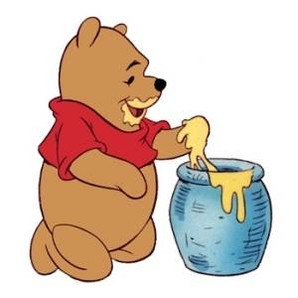https://smaker.pl/przepisy-desery/przepis-chatka
puchatka,166033,sereberko80.html 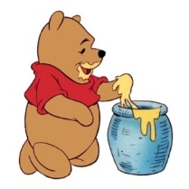

- A może spróbujecie zrobić misia z …ręcznika. Załączamy filmik, który wyjaśni krok po kroku co robić:
https://www.youtube.com/watch?v=o9DN0M0m5hc

- Całości dopełnią kolorowanki z bohaterami książek: https://www.google.com/search?q=kolorowanki+z+kubusiem+puchatkiem+do+wydruku&oq=kolorowanki+z+kubusiem+puchatkiem&aqs=chrome.1.69i57j0l7.18457j0j8&sourceid=chrome&ie=UTF-8

Miłego, rozbrykanego, słonecznego dnia

